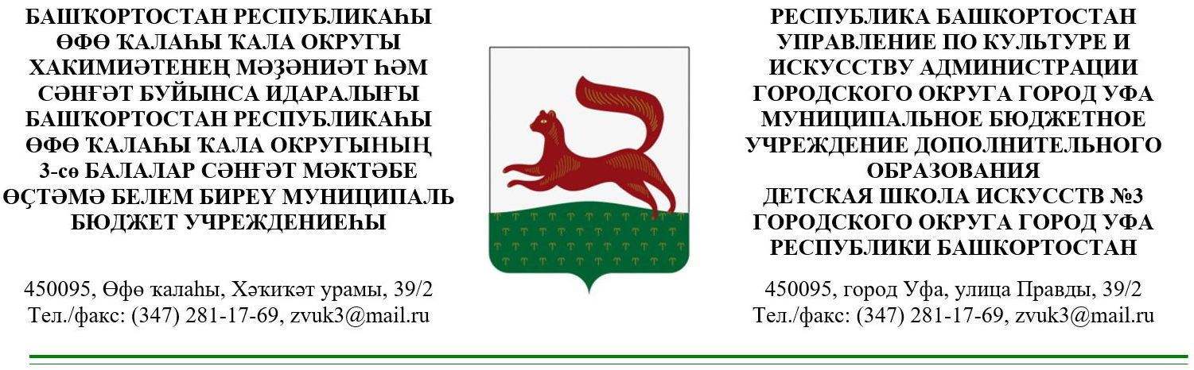
 |  | ПРИКАЗ
 | 16.10.2019 |  | № | 55

Об утверждении Положения о сотрудничестве с правоохранительными органами в сфере противодействия коррупции
в МБУ ДО ДШИ №3 ГО г.Уфа РБ

В целях реализации мер по предупреждению коррупции, в соответствии с Федеральным законом РФ от 25.12.2008 № 273-ФЗ «О противодействии коррупции», приказываю:
- Утвердить Положение о сотрудничестве с правоохранительными органами в сфере противодействия коррупции в МБУ ДО ДШИ №3 ГО г.Уфа РБ (Приложение №1).
- Контроль за выполнением приказа оставляю за собой.

Директор ДШИ № 3 П.А. Киселев

Приложение 1
к приказу от 16.10.2019 г. № 55

ПОЛОЖЕНИЕ
о сотрудничестве с правоохранительными органами в сфере противодействия коррупции в МБУ ДО ДШИ №3 ГО г. Уфа РБ
1. Общие положения
1.1. Правовую основу взаимодействия муниципального бюджетного учреждения дополнительного образования Детская школа искусств №3 городского округа город Уфа Республики Башкортостан (далее - Учреждение) с правоохранительными органами в сфере противодействия коррупции составляют:
• Конституция Российской Федерации;
• Федеральный закон от 25 декабря 2008 г. № 273-ФЗ «О противодействии коррупции»;
• Кодекс Российской Федерации об административных правонарушениях;
• Устав Учреждения;
• настоящее Положение.
1.2. Настоящее Положение является локальным нормативным актом, регламентирующим взаимодействия Учреждения с правоохранительными органами в сфере противодействия коррупции.
1.3. Требования настоящего Положения обязательны для применения при осуществлении взаимодействия Учреждения с правоохранительными органами в сфере противодействия коррупции.
1.4. Взаимодействие Учреждения с правоохранительными органами строится на основе строгого соблюдения следующих принципов:
• законности, т.е. осуществления взаимодействия в соответствии с предписаниями законов и подзаконных нормативных актов, регулирующих как совместную деятельность, так и порядок функционирования каждого субъекта взаимодействия в отдельности;
• согласованности усилий субъектов взаимодействия, при которой каждая из сторон, осознавая свою роль в этом процессе, заинтересованно включается в деятельность другого субъекта, своевременно совершая необходимые действия;
• самостоятельности каждой из сторон взаимодействия в пределах, установленных законодательством Российской Федерации.
2. Цели и задачи
2.1. Основной целью настоящего Положения является организация эффективного и последовательного взаимодействия Учреждения с правоохранительными органами в сфере противодействия коррупции, как действенного средства предупреждения, выявления, пресечения коррупционных проявлений и привлечения виновных лиц к предусмотренной законом ответственности.
2.2. Основными задачами являются:
- осуществление профилактики коррупционных правонарушений путем организации взаимодействия с правоохранительными и контролирующими органами;
- определение порядка взаимодействия с правоохранительными органами по выявлению, пресечению, раскрытию и своевременному реагированию на факты коррупционной деятельности, по минимизации и (или) ликвидации последствий коррупционных правонарушений.
3. Виды обращений в правоохранительные органы
3.1. Обращение - предложение, заявление, жалоба, изложенные в письменной или устной форме и представленные в правоохранительные или в контролирующие органы.
3.1.1. Письменные обращения — это обобщенное название различных по содержанию документов, писем, выступающих и используемых в качестве инструмента оперативного информационного обмена между Учреждением и органами.
3.1.2. Устные обращения — это обращение, поступающие во время личного приема руководителя Учреждения или его заместителя у руководителей или заместителей органов.
3.2. Предложение - вид обращения, цель которого обратить внимание на необходимость совершенствования работы органов, организаций (предприятий, учреждений или общественных объединений), и рекомендовать конкретные пути и способы решения поставленных задач.
3.3. Заявление - вид обращения, направленный на реализацию прав и интересов Учреждения, граждан. Выражая просьбу, заявление может сигнализировать и об определенных недостатках в деятельности органов, организаций (предприятий, учреждений или общественных объединений). В отличие от предложения, в нем не раскрываются пути и не предлагаются способы решения поставленных задач.
3.4. Жалоба - вид обращения, в котором идет речь о нарушении прав и интересов Учреждения. В жалобе содержится информация о нарушении прав и интересов и просьба об их восстановлении, а также обоснованная критика в адрес органов, организаций (предприятий, учреждений или общественных объединений), должностных лиц и отдельных лиц, в результате возможно необоснованных действий, либо необоснованного отказа в совершении действий, которых произошло нарушение прав и интересов Учреждения.
4. Формы взаимодействия с правоохранительными органами
4.1. Оказание содействия уполномоченным представителям контрольнонадзорных и правоохранительных органов при проведении ими инспекционных проверок деятельности организации по вопросам предупреждения и противодействия коррупции.
4.2. Оказание содействия уполномоченным представителям правоохранительных органов при проведении мероприятий по пресечению или расследованию коррупционных преступлений, включая оперативнорозыскные мероприятия.
4.3. Взаимное содействие по обмену информацией, консультаций, правовой помощи и мероприятий по предотвращению возникновения коррупционных факторов.
4.4. Другие формы которые соответствуют задачам настоящего Положения.
5. Обязанности работодателя
5.1. Сообщать в соответствующие правоохранительные органы о случаях совершения коррупционных правонарушений, о которых Учреждению или работникам Учреждения стало известно. При обращении в правоохранительные органы учитывать подследственность правонарушений. Обязанность подать сообщение в соответствующие правоохранительные органы о случаях совершения коррупционных правонарушений закреплена за лицом, ответственным за профилактику коррупционных и иных правонарушений, взаимодействие и сотрудничество с правоохранительными органами в названной сфере в Учреждении или директором Учреждения.
5.2. Разрабатывать и осуществлять мероприятия, направленные на предупреждение преступлений и правонарушений в сфере противодействия коррупции, выявление причин и условий, способствующих их совершению.
5.3. Координировать деятельность работников Учреждения с правоохранительными и контролирующими органами, привлекать общественность к работе по проведению профилактических мероприятий по предупреждению и пресечению коррупционных правонарушений.
5.4. Рассматривать жалобы и заявления граждан и юридических лиц по вопросам, касающимся конфликтов интересов, обобщать и анализировать поступающую информацию.
5.4. Воздерживаться от каких-либо санкций в отношении своих работников, сообщивших в правоохранительные органы о ставшей им известной в ходе выполнения трудовых обязанностей информации о подготовке или совершении коррупционного преступления, правонарушения.
5.6. Оказывать поддержку в выявлении и расследовании правоохранительными органами фактов коррупции, предпринимать необходимые меры по сохранению и передаче в правоохранительные органы документов и информации, содержащей данные о коррупционных правонарушениях.
5.7. Не допускать вмешательства в выполнение служебных обязанностей должностными лицами судебных или правоохранительных органов.
6. Обязанности работников
6.1. Соблюдать установленные правила внутреннего трудового распорядка, должностные инструкции, порядок работы со служебной и конфиденциальной информацией.
6.2. Соблюдать установленный порядок работы со сведениями, ставшими известными в связи с исполнением должностных обязанностей, затрагивающими частную жизнь, честь и достоинство граждан.
6.3. Информировать руководство Учреждения и правоохранительные органы о готовящемся или совершенном коррупционном преступлении, правонарушении.
6.4. Оказывать поддержку в выявлении и расследовании правоохранительными органами фактов коррупции, предпринимать необходимые меры по сохранению и передаче в правоохранительные органы информации, содержащей данные о коррупционных правонарушениях.
6.5. Не допускать вмешательства в выполнение служебных обязанностей должностными лицами судебных или правоохранительных органов.
7. Ответственность
Граждане Российской Федерации, иностранные граждане и лица без гражданства за совершение коррупционных правонарушений несут уголовную, административную, гражданско-правовую и дисциплинарную ответственность в соответствии с законодательством Российской Федерации.
8. Заключительные положения
6.1. Настоящее Положение вступает в силу с момента утверждения его директором, срок его действия не ограничен (до утверждения нового Положения).
6.2. В Положение при необходимости могут быть внесены изменения и дополнения в порядке, установленном законодательством.

